DIŠTANČNÉ VZDELÁVANIE
Fyzika - 8. ročník
Opakovanie:

- Rovnaký smer:
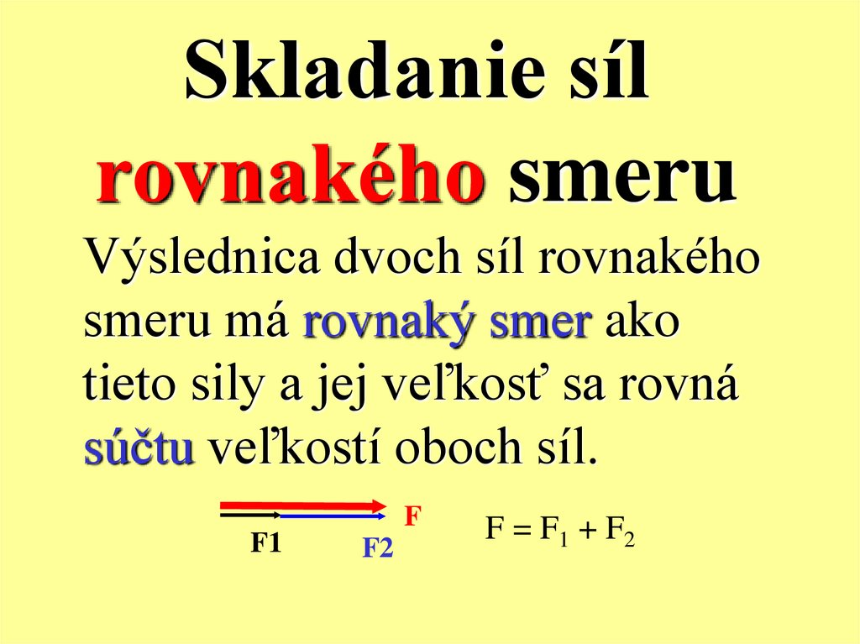

- Opačný smer:
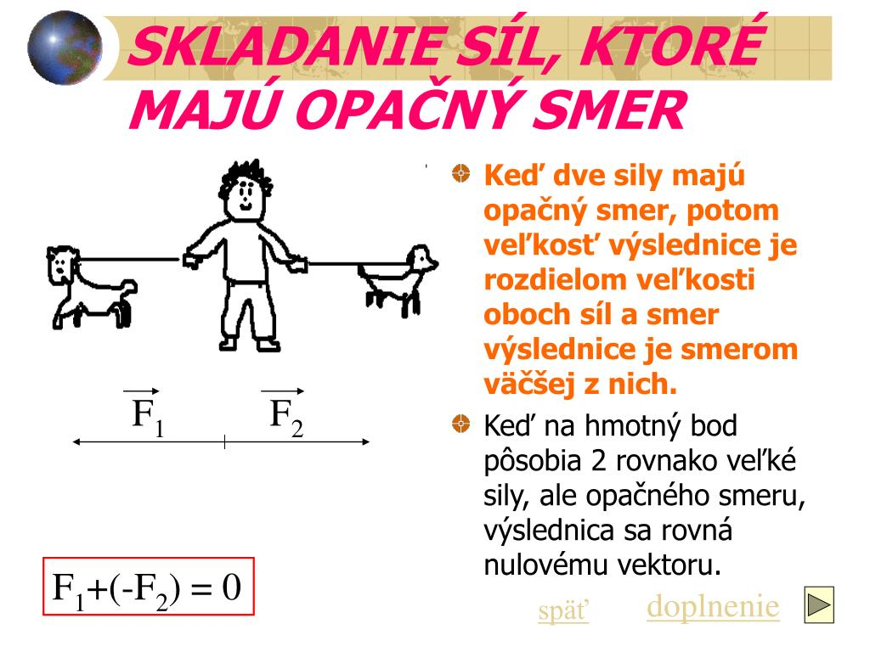

Rôznobežné sily, ktoré pôsobia na teleso v jednom pôsobisku, skladáme pomocou rovnobežníka síl.
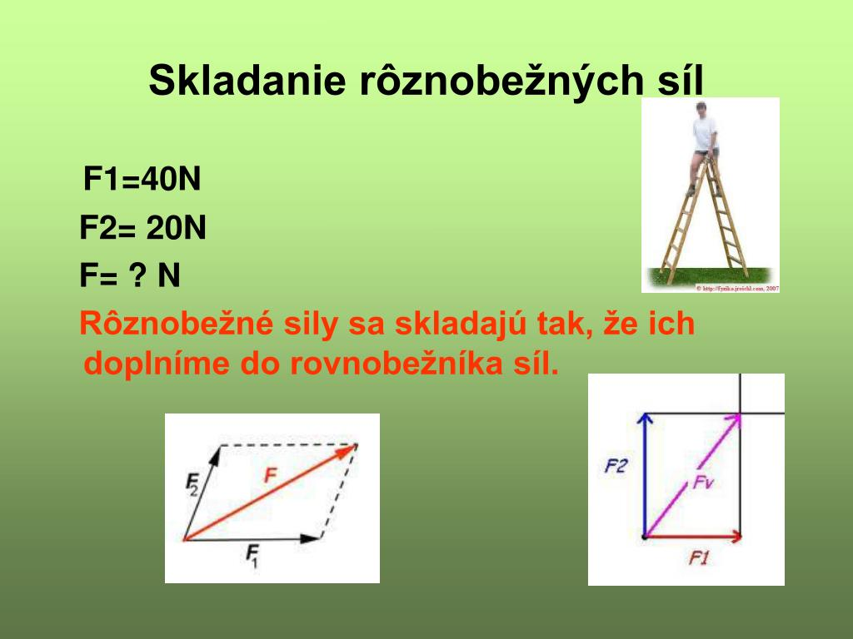
Pri skladaní rôznobežných síl so spoločným pôsobiskom sa vo fyzike používa pravidlo rovnobežnka síl.
Rovnobežník síl zostrojíme tak, že koncovými bodmi znázornených síl vedieme rovnobežky tak, aby vznikol geometrický tvar- štvoruholník, v ktorom protiľahlé strany sú navzájom rovnobežné.
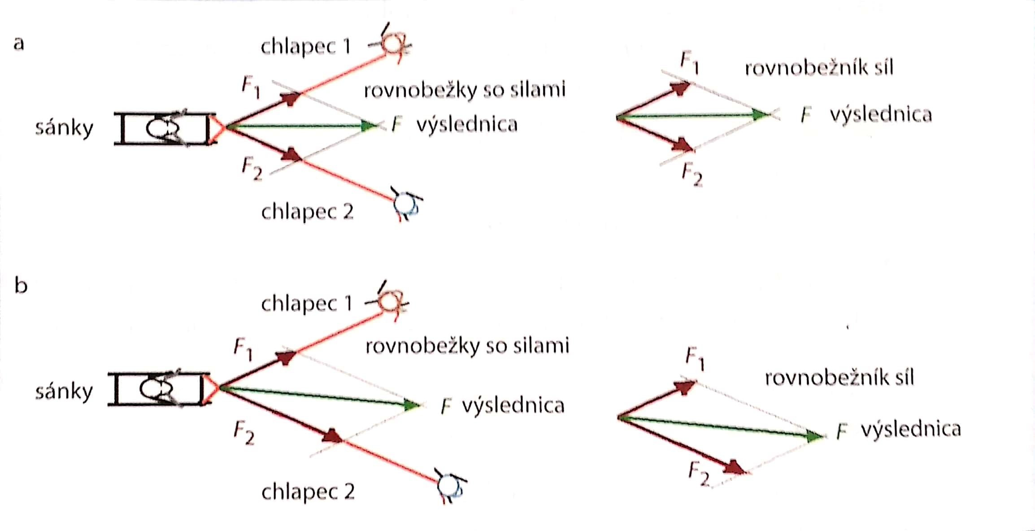
Výslednicu rôznobežných síl potom zostrojíme ako uhlopriečku rovnobežníka síl.
Na obr. a) je ukážka skladania dvoch rovnako veľkých rôznobežných síl.
Na obr.b) je ukážka skladania dvoch rôznobežných síl, ktoré majú rôzne veľkosti.
robert3bednar@gmail.com

